**NavigationBar**

Es similar al BottomNavigationBar pero es con el diseño de Material3:

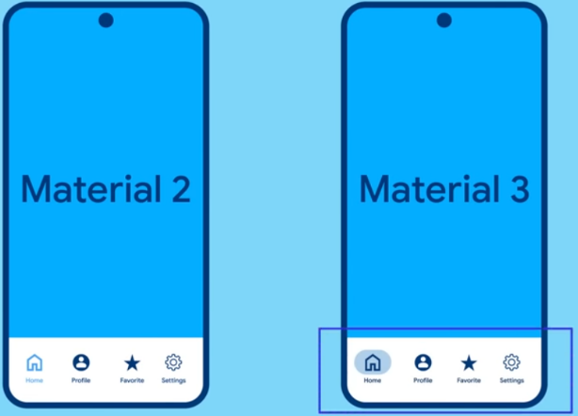

Hay que proporcionar la lista de destinos y el índice seleccionado. Y qué hacer cuando se selecciona una opción:

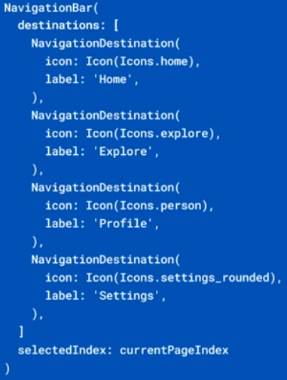 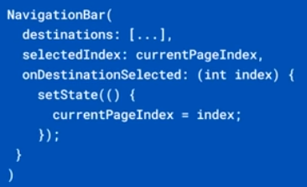

Con el índice se elige qué vista rendereizar.

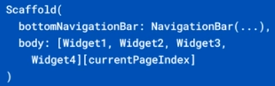

Se puede configurar labelBehavior, backgroundCOlor y adnimationDuration

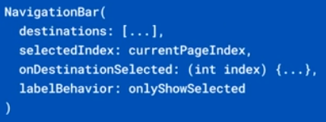 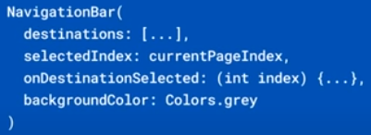 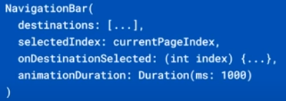

|  |  |
| --- | --- |
| **Código** | **Comentarios** |
| import 'package:flutter/material.dart';  class NavigationBarScreen extends StatefulWidget {    const NavigationBarScreen({Key? key}) : super(key: key);    @override    State<NavigationBarScreen> createState() => _NavigationBarScreenState();  }  class _NavigationBarScreenState extends State<NavigationBarScreen> {    int currentPageIndex = 0;    List<Widget> screens = [      Container(        width: double.infinity,        height: double.infinity,        color: Colors.blue,        child: const Center(child: Text("Home")),      ),      Container(        width: double.infinity,        height: double.infinity,        color: Colors.red,        child: const Center(child: Text("Explore")),      ),      Container(        width: double.infinity,        height: double.infinity,        color: Colors.yellow,        child: const Center(child: Text("Profile")),      ),    ];    @override    Widget build(BuildContext context) {      return Scaffold(        appBar: AppBar(          title: const Text('NavigationBar'),          centerTitle: true,        ),        body: screens[currentPageIndex],        bottomNavigationBar: NavigationBar(          destinations: const [            NavigationDestination(icon: Icon(Icons.home), label: 'Home'),            NavigationDestination(icon: Icon(Icons.explore), label: 'Explore'),            NavigationDestination(icon: Icon(Icons.person), label: 'Profile'),          ],          selectedIndex: currentPageIndex,          labelBehavior: NavigationDestinationLabelBehavior.alwaysShow,          backgroundColor: Colors.amber.withOpacity(0.3),          animationDuration: const Duration(            milliseconds: (500),          ),          onDestinationSelected: (int index) {            currentPageIndex = index;            setState(() {});          },        ),      );    }  } |  |

- - - - - - - - - - - - - - - - - - - - - - - - - - - - - - - - - - - - - - - - - - - - - - - - - - - - - - - - - - - - - - - - - - - - - - - - - - - - - - - - - - - - - - - - - - - - - - - - - - - - - - - -